TEHNISKĀ SPECIFIKĀCIJA Nr. TS_1605.006 v1

Skrūvgriežu komplekts, 6 daļu
Nr. | Apraksts | Minimālā tehniskā prasība | Piedāvātā produkta konkrētais tehniskais apraksts | Avots | Piezīmes
Vispārīgā informācija
 | Ražotājs (ražotāja nosaukums un ražotājvalsts) | Norādīt informāciju
 | Nr. 1605.006 Skrūvgriežu komplekts, 6 daļu | Norādīt pilnu preces tipa apzīmējumu
 | Preces marķēšanai pielietotais EAN kods, ja precei tāds ir piešķirts | Norādīt vērtību
 | Norādīt vai, izmantojot EAN kodu, ražotājs piedāvā iespēju saņemt digitālu tehnisko informāciju par preci (tips, ražotājs, tehniskie parametri, lietošanas instrukcija u.c.) | Norādīt informāciju
 | Parauga piegādes laiks tehniskajai izvērtēšanai (pēc pieprasījuma), darba dienas | Norādīt vērtību
Standarti
 | Atbilstība rūpnīcas kvalitātes un vadības standartam ISO 9001 | Atbilst
 | Atbilstība standartam ISO 2380-1 Assembly tools for screws and nuts - Screwdrivers for slotted head screws - Part 1: Tips for hand- and machine-operated screwdrivers | Atbilst
 | Atbilstība standartam ISO 2380-2 Assembly tools for screws and nuts - Screwdrivers for slotted-head screws - Part 2: General requirements, lengths of blades and marking of hand-operated screwdrivers | Atbilst
 | Atbilstība standartam ISO 8764-1 Assembly tools for screws and nuts - Screwdrivers for cross-recessed head screws - Part 1: Driver tips | Atbilst
 | Atbilstība standartam ISO 8764-2 Assembly tools for screws and nuts - Screwdrivers for cross-recessed head screws - Part 2: General requirements, lengths of blades and marking of hand-operated screwdrivers | Atbilst
Dokumentācija
 | Pielikuma, kā atsevišķs fails iesniegts preces attēls, kurš atbilst sekojošām prasībām:  - ".jpg" vai “.jpeg” formātā;  - izšķiršanas spēja ne mazāka par 2Mpix;  - ir iespēja redzēt visu produktu un izlasīt visus uzrakstus uz tā;  - attēls nav papildināts ar reklāmu. | Atbilst
 | Oriģinālā lietošanas instrukcija uz iepakojuma sekojošās valodās | LV
 | Tipa apstiprinājuma sertifikāts | Atbilst
Tehniskā informācija
 | Darba daļa rūdīts hroma vanādija molibdēna tērauds | Atbilst
 | Ergonomisks plastikāta rokturis no divu komponentu materiāla ar pretslīdes pārklājumu | Atbilst
 | Magnetizēts skrūvgrieža gals | Atbilst
 | Komplekts sastāv no 6 – 8 daļām | Atbilst
 | Komplektšā jābūt vismaz 6 gb. šādiem skrūvgriežiem:  1 gb. Flat tipa skrūvgriezis 4,0X75 - 125 mm;  1 gb. Flat tipa skrūvgriezis 15,5X100 - 125 mm;  1 gb. Flat tipa skrūvgriezis 6,5X130 - 180 mm;  1 gb. Phillips skrūvgriezis PH1X75 - 100 mm;  1 gb. Phillips skrūvgriezis PH2X100 - 125 mm;  1 gb. Pozidrive skrūvgriezis PZ2X100 - 125 mm. | Norādīt precīzus komplekta skrūvgriežu izmērus un skaitu

Attēlam ir informatīvs raksturs

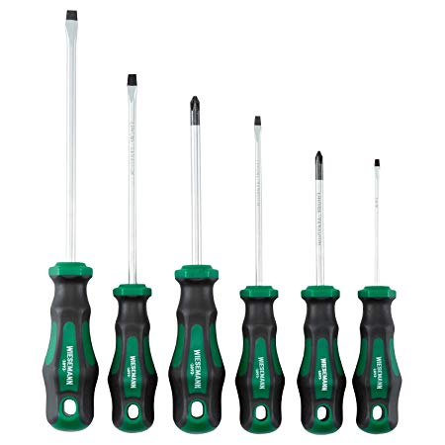

Precīzs avots, kur atspoguļota tehniskā informācija (instrukcijas nosaukums un lapaspuse)
AS “Sadales tīkls” materiālu kategorijas nosaukums un numurs

